PRIPRAVA IN ANALIZA C-TERMINALNO SKRAJŠANE OBLIKE PrP

Vektor in začetna oligonukleotida

Rekombinantno C-terminalno skrajšano obliko človeškega PrP, ki se konča s tirozinom 226 (recHuPrP23-226), smo pripravili v laboratoriju profesorja Legnama, SISSA-ISAS (Scuola Internazionale Superiore di Studi Avanzati - International School of Advanced Studies, Trst, Italija). Pri tem smo izhajali iz vektorja pET-11a (Novagen, Slika 3.4). V klonirno mesto vektorja so med restrikcijski mesti NdeI in BamHI že predhodno vstavili celotno zaporedje zrele oblike človeškega PrP (recHuPrP23-230).

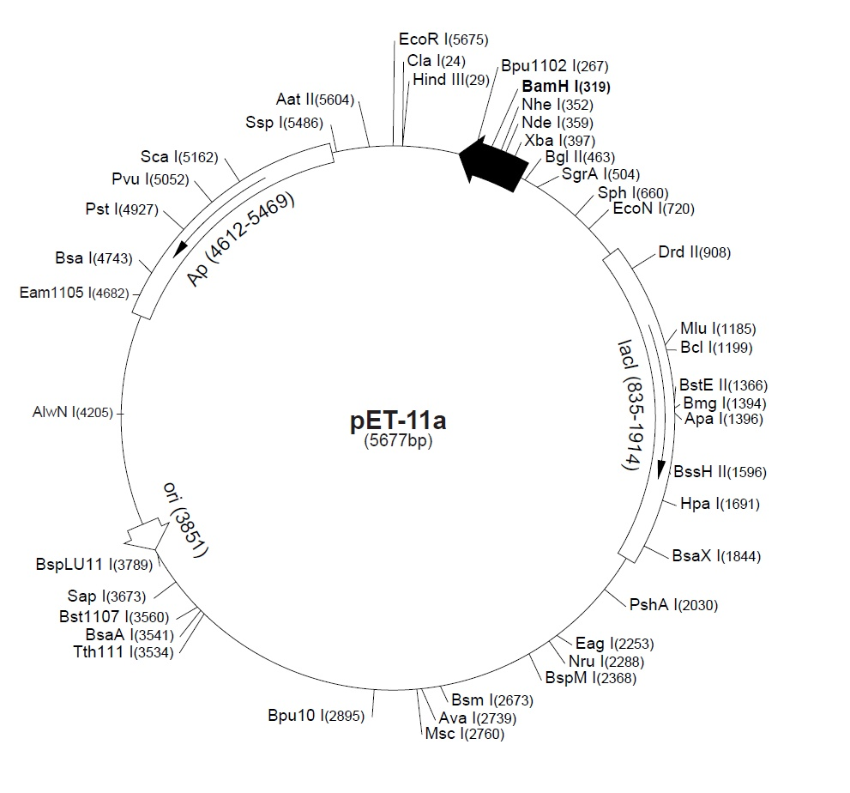
Slika 3.4: Shematski prikaz vektorja pET-11a (Novagen).
Skrajšano obliko PrP smo pripravili z usmerjeno mutagenezo, pri čemer smo zamenjali prvi nukleotid kodona 227, tako da smo namesto kodona, ki kodira za glutamin, dobili stop kodon (Slika 3.5).
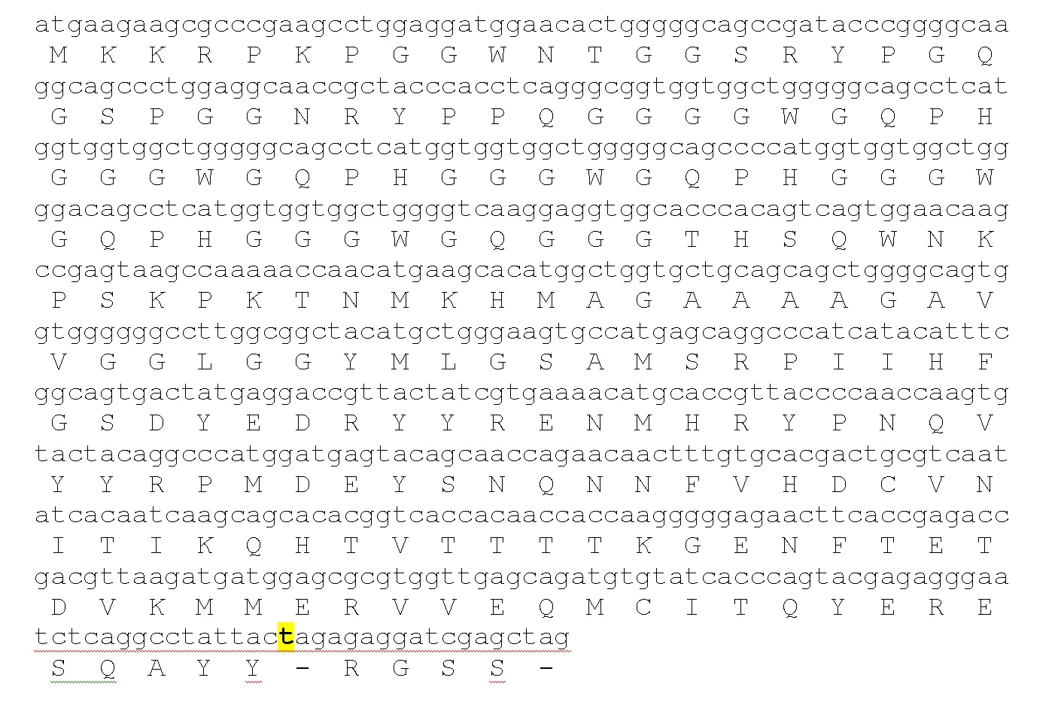
Slika 3.5: Nukleotidno in aminokislinsko zaporedje inserta pET-11a::HuPrP23-230, v katerem smo z usmerjeno mutagenezo uvedli stop kodon. Zamenjan nukleotid (c->t) je prikazan odebeljeno in obarvano rumeno.
Za uvedbo mutacije smo uporabili komplet reagentov QuikChange Site-Directed Mutagenesis Kit (Stratagene) in naslednja začetna oligonukleotida, ki smo jih načrtovali v skladu s smernicami proizvajalca:
FwHuPrP226*: GAATCTCAGGCCTATTACTAGAGAGGATCGAGCT
RvHuPrP226*: AGCTCGATCCTCTCTAGTAATAGGCCTGAGATTC .
Odebeljeno je prikazano mesto mutacije.

Usmerjena mutageneza

Usmerjeno mutagenezo smo izvajali v skladu z navodili proizvajalca. Mutirani verigi DNA smo sintetizirali s pomočjo PCR. V reakcijsko zmes smo dodali 5 μl desetkratnega reakcijskega pufra, 50 ng vektorja pET-11a::HuPrP23-230, 125 ng zasčetnega oligonukleotida FwHuPrP226*, 125 ng začetnega oligonukleotida RvHuPrP226*, 1 μl mešanice dNTP ter vodo brez nukleaz do skupnega volumna 49 μl. Nazadnje smo dodali še 2,5 enot DNA polimeraze PfuTurbo. Za PCR smo uporabili naslednji temperaturni program: 95 °C: 5 min; 95 °C: 30 s, 55 °C: 1 min, 68 °C: 7 min, 12 ciklov.

Po končanem pomnoževanju smo reakcijsko zmes ohladili in ji dodali 10 enot restrikcijskega encima Dpn I, s katerim smo razgradili metilirani nemutirani verigi plazmida, medtem ko novo sintetizirani verigi z mutacijo nista bili metilirani in ju encim ni razgradil. Razgradnja je potekala 1 uro pri 37 °C.

S tako pripravljenim vektorjem smo transformirali superkompetentne bakterijske celice XL1-Blue (Stratagene) po protokolu s toplotnim šokom. Reakcijsko zmes in suspenzijo bakterijskih celic smo najprej ohladili na ledu. V vsako mikrocentrifugirko z ligacijsko mešanico smo nato dodali po 50 μl suspenzije kompetentnih celic, rahlo pomešali in to mešanico hladili na ledu 30 minut. Nato smo izvedli toplotni šok, mikrocentrifugirke smo postavili v vodno kopel na 42 °C za 45 sekund in jih takoj vrnili na led. Vsaki suspenziji celic smo nato dodali po 500 μl gojišča SOC in celice stresali pri 37 °C uro in pol. Suspenzijo celic smo po stresanju razmazali na 2 agarjevi plošči z gojiščem LB z dodanim 100 μg/ml ampicilina, 80 μg/ml X-Gal in 20 mM IPTG. Plošče smo nato inkubirali čez noč pri 37 °C.

Naslednji dan smo 6 belih kolonij sterilno prenesli v 3 ml tekočega gojišča LBA ter centrifugirke stresali 16 ur pri 37°C. Vektorje smo iz suspenzije bakterijskih celic izolirali s kompletom reagentov Wizard Plus SV Minipreps DNA Purification System (Promega) po navodilih proizvajalca.

Indukcija izražanja

Da smo skrajšano obliko PrP lahko izrazili, smo z izoliranim vektorjem transformirali kompetentne celice E. coli seva BL21[DE3]. Ta sev ima v bakterijski kromosom vstavljen zapis za RNA polimerazo bakteriofaga T7, katere izražanje induciramo z dodatkom IPTG. V vektorju pET-11a je zapis za željeni protein vstavljen za promotorjem T7, na katerega se veže RNA polimeraza T7 in začne prepisovanje. Na ta način z dodatkom IPTG kontroliramo začetek izražanja željenega proteina.

Za transformacijo smo uporabili postopek s toplotnim šokom, opisan v prejšnjem poglavju. Izbrane bele kolonije smo precepili v 3 ml gojišča LBA in stresali čez noč pri 37°C. Naslednje jutro smo prekonočno kulturo redčili v razmerju 1 : 25 v sveže gojišče LBA in stresali pri 37°C dokler absorbanca pri 550 nm ni dosegla od 0,4-0,7. Odvzeli smo en alikvot celic, ostanku pa smo dodali IPTG do končne koncentracije 0,8 mM. Po indukciji z IPTG smo gojenje nadaljevali pri 30°C ali 37°C še 4 ure ali pa čez noč. Po koncu gojenja smo celice zbrali s centrifugiranjem 5 minut pri 10000 × g. Bakterije smo lizirali z dodatkom 2% SDS in segrevanjem 10 minut pri 95°C.

Poliakrilamidna gelska elektroforeza v prisotnosti SDS (SDS-PAGE)

Za analizo izražanja rekombinantnega proteina smo uporabili SDS-PAGE. Metoda je v povezavi z western prenosom (Poglavje 3.4.5.) služila tudi za analizo vezave preiskovanih protiteles na C-terminalno skrajšan fragment ter za analizo možganskih homogenatov.

Vzorce smo pred nanosom na gel ustrezno redčili v 5× nanašalnem pufru z dodanim SDS in elektroforeznem pufru do končnega volumna 10 do 15 μl/žepek in jih denaturirali s segrevanjem 5 minut pri 95°C. V nekaterih primerih smo vzorcem dodali 2-merkaptoetanol (2-ME) v končni koncentraciji 1%, s čemer smo reducirali intra- in intermolekularne disulfidne mostičke. Za ločevanje smo uporabili diskontinuirni poliakrilamidni gel, ki je bil sestavljen iz 4% koncentracijskega gela in 12% ali 16% ločevalnega gela. Recepturo za pripravo gela prikazuje Tabela 3.4.
Tabela 3.4: Sestava gelov za poliakrilamidno gelsko elektroforezo v prisotnosti SDS.
 | 16% ločevalni gel | 12% ločevalni gel | 4% koncentracijski gel
dH₂O | 3,35 ml | 4,35 ml | 3,22 ml
Tris | 2,5 ml  (1,5 M, pH 8,8) | 2,5 ml  (1,5 M, pH 8,8) | 1,25 ml  (0,5 M, pH 6,6)
40% akrilamid in bisakrilamid v razmerju 29 : 1 | 4,0 ml | 3,0 ml | 0,5 ml
10% SDS | 100 μl | 100 μl | 50 μl
10% APS | 50 μl | 50 μl | 25 μl
TEMED | 50 μl | 50 μl | 25 μl

Elektroforezo smo izvajali v celici Mini-Protean 3 (Bio-Rad). V enega od žepkov smo za oceno relativne molekulske mase detektiranih proteinov nanesli molekulski standard Precision Plus Dual Color (Bio-Rad). V celico smo nalili elektroforezni pufer ter jo priključili na usmernik PowerPac Basic (Bio-Rad). Elektroforeza je tipično tekla 75 minut pri konstantni napetosti 130V. Po ločbi smo proteine v gelu barvali nespecifično z barvilom Coomassie Blue R250 ali pa smo analizo nadaljevali z western prenosom in specifično imunodetekcijo. Za barvanje proteinov z barvilom Coomassie smo gel najprej inkubirali vsaj 30 minut v barvalni raztopini, nato pa smo gel prenesli v razbarvalno raztopino, ki smo jo večkrat zamenjali, dokler nismo zadovoljivo zmanjšali obarvanja ozadja.

Materiali:
5x nanašalni pufer: 250 mM Tris, pH 6,8, 10% SDS, 50% glicerol, 0,02% bromfenol modro (vsi Sigma);
elektroforezni pufer: 0,025 M Tris, 0,32 M glicin, 0,16% SDS (vsi Sigma), pH 8,3;
barvalna raztopina z barvilom Coomassie: 0.025% Coomassie Brilliant blue R 250, 40% metanol, 7% ocetna kislina (vse Sigma);
razbarvalna raztopina: 40% metanol, 7% ocetna kislina (vse Sigma).

Western prenos

Za imunokemijsko analizo proteine iz gela prenesemo na membrano, metodo imenujemo western prenos. Proteine smo prenesli na nitrocelulozno membrano z velikostjo por 0,2 μm (Bio-Rad ali Whatman). Prenos smo izvedli s pomočjo električnega toka s celico Mini Trans-Blot Electrophoretic Transfer Cell (Bio-Rad) po navodilih proizvajalca. V celico smo do vrha nalili pufer za prenos ter jo priključili na usmernik PowerPac Basic (Bio-Rad). Prenos je potekal ob stalnem mešanju in hlajenju pufra ter pri konstantnem toku 220mA, 60 min. Prosta mesta na membrani smo blokirali z inkubacijo v 5-odstotnem mleku v TTBS pri 4°C preko noči. Postopek imunodetekcije je bil enak kot pri točkovnem prenosu, opisanem pod točko 3.3.4.

Materiali:
Pufer za prenos: 0,025 M Tris, 0,192 M glicin , 20% metanol (vsi Sigma)

